Analisi dataset Diamonds
Nome e Cognome, Matricola
Il dataset Diamonds.csv contiene dati su 184 diamanti (dimensione in carati, colore, chiarezza, tipo di certificazione, prezzo in dollari di Singapore). Si considerino le variabili dimensione in carati (Size) e prezzo dei diamanti (in dollari).
- Si effettui un’analisi descrittiva delle variabili prezzo e dimensione dei diamanti.
- Si studi la relazione tra le due variabili.
- Interpretare i risultati ottenuti.
Diamonds_new <- read.csv("Diamonds.csv")
View(Diamonds_new)
attach(Diamonds_new)
Si tratta di due variabili di tipo quantitativo. Effettuiamo un’analisi descrittiva per le due variabili.

Size
Iniziamo con la variabile Size. Effettuiamo il calcolo degli indici di sintesi tramite la funzione summary, dall’output di questa funzione si nota che la media è leggermente maggiore della mediana. Dal boxplot si evince che la distribuzione è simmetrica. Ciò viene confermato anche dal calcolo dell’indice di asimmetria (attraverso la funzione skewness presente nel pacchetto moments) che risulta molto vicino a zero.
summary(Diamonds_new$Size)
## Min. 1st Qu. Median Mean 3rd Qu. Max.
## 0.1800 0.4000 0.6100 0.6272 0.8100 1.1000
boxplot(Diamonds_new$Size)
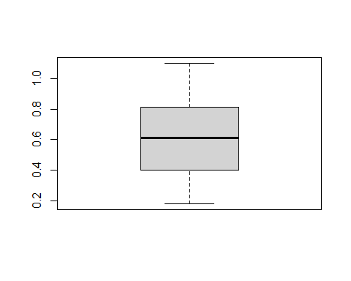
Dal calcolo dell’indice di curtosi (attraverso la funzione kurtosis) si nota che la distribuzione non è normocurtica infatti il valore è circa 1.89 al di sotto del limite 3.
library(moments)
skewness(Diamonds_new$Size)
## [1] 0.02322827
kurtosis(Diamonds_new$Size)
## [1] 1.887112

Price
Effettuiamo ora l’analisi sulla variabile Price. Effettuiamo il calcolo degli indici di sintesi, dall’output di questa funzione si nota che la media è maggiore della mediana. Dal boxplot si evince che la distribuzione è asimmetrica a destra, infatti il baffo superiore è più lungo rispetto a quello inferiore. Ciò viene confermato anche dal calcolo dell’indice di asimmetria che risulta pari a 0.53.
summary(Diamonds_new$Price)
## Min. 1st Qu. Median Mean 3rd Qu. Max.
## 705 1678 4102 4967 7360 13909
boxplot(Diamonds_new$Price)
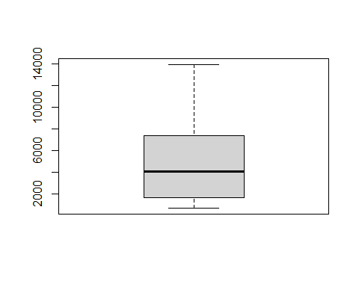
Dal calcolo dell’indice di curtosi si nota anche in questo caso che la distribuzione non è normocurtica infatti il valore è circa 2.24 al di sotto del limite 3.
skewness(Diamonds_new$Price)
## [1] 0.529826
kurtosis(Diamonds_new$Price)
## [1] 2.241105
Quindi ora verifichiamo se le due variabili Size e Price possano ritenersi normalmente distribuite effettuando un grafico qqplot, cioè un grafico quantile-quantile. Dai qqplot si evince che entrambe le variabili non sono distribuite normalmente, si può vedere infatti che nelle code per entrambe le variabili i punti si discostano dalla retta.
par(mfrow=c(1,2))
qqnorm(Diamonds_new$Size,main="Dimensione")
qqline(Diamonds_new$Size)
qqnorm(Diamonds_new$Price,main="Prezzo")
qqline(Diamonds_new$Price)
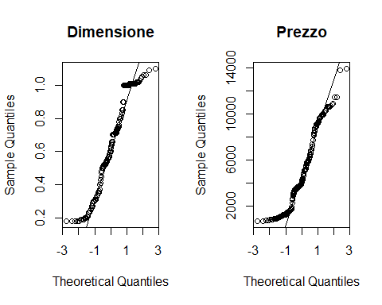
Quindi rappresentiamo graficamente le due varibili attraverso un grafico di dispersione dal quale si nota che la variabile prezzo cresce al crescere della variabile Size e che esiste una forta correlazione lineare positiva fra le due variabili.
plot(Diamonds_new$Size,Diamonds_new$Price)
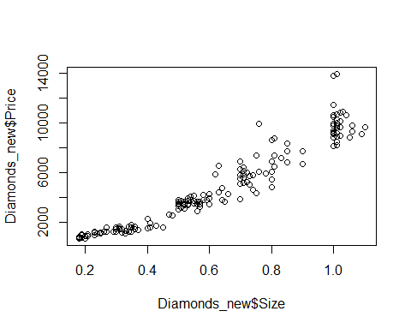

Analisi di correlazione
Effettuiamo quindi un test di correlazione per verificare se la correlazione tra le due variabili è significativamente diversa da zero. Poichè le due variabili non sono normalmente distribuite effettiamo un test sulla significatività della correlazione utilizzando il metodo di Spearman (si può utilizzare anche Kendall).
cor.test(Diamonds_new$Size,Diamonds_new$Price,method="spearman")
## Warning in cor.test.default(Diamonds_new$Size, Diamonds_new$Price, method =
## "spearman"): Cannot compute exact p-value with ties
##
## Spearman's rank correlation rho
##
## data: Diamonds_new$Size and Diamonds_new$Price
## S = 32568, p-value < 2.2e-16
## alternative hypothesis: true rho is not equal to 0
## sample estimates:
## rho
## 0.9686313
Dal test possiamo concludere che la correlazione fra le due variabili è significativamente diversa da zero. Quindi c’è una significativa forte correlazione lineare positiva tra le due variabili.

Analisi della regressione
Effettuiamo quindi un’analisi di regressione sulle due variabili. Vogliamo studiare la relazione tra il Price e la Size, come il Price varia al variare della variabile Size attraverso il modello di regressione lineare:
$$Price=a+b*Size+ϵ.$$
Utilizziamo la funzione lm per stimare il modello di regressione lineare. Dall’output si ricava che la retta di regressione stimata è data da
$$Price=−2273.6+11544.5*Size.$$
Quindi possiamo dire che per un diamante di Size=0 si ha mediamente un Price=-2273.6, quindi l’intercetta non ha senso.
Inoltre il coefficiente angolare rappresenta la variazione media di Price ad ogni variazione unitaria della Size. Cioè mediamente Price aumenta di 11544.5 per ogni variazione unitaria di Size.
mod = lm(Price~Size,data=Diamonds_new)
summary(mod)
##
## Call:
## lm(formula = Price ~ Size, data = Diamonds_new)
##
## Residuals:
## Min 1Q Median 3Q Max
## -2130.0 -598.7 -122.9 549.4 4522.6
##
## Coefficients:
## Estimate Std. Error t value Pr(>|t|)
## (Intercept) -2273.6 179.4 -12.68 <2e-16 ***
## Size 11544.5 262.6 43.97 <2e-16 ***
## ---
## Signif. codes: 0 '***' 0.001 '**' 0.01 '*' 0.05 '.' 0.1 ' ' 1
##
## Residual standard error: 964.2 on 182 degrees of freedom
## Multiple R-squared: 0.914, Adjusted R-squared: 0.9135
## F-statistic: 1933 on 1 and 182 DF, p-value: < 2.2e-16
Dall’output possiamo vedere inoltre che l’$R^{2}$ è uguale a 0.914, quindi ciò significa che il 91,4% della variabilità di Price è spiegato dalla variabilità di Size. Infine dai test di significatività del coefficiente angolare si può vedere che il coefficiente angolare b è significativamente diverso da zero.
Aggiungiamo quindi al diagramma di dispersione la retta di regressione:
plot(Diamonds_new$Size,Diamonds_new$Price,xlab="Dimensione",ylab="Prezzo")
abline(mod,col=2)
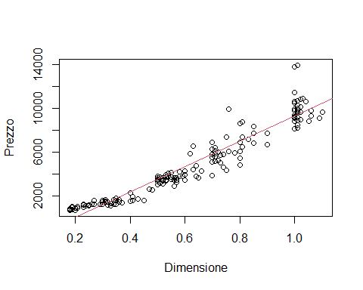
In ultima analisi verifichiamo che le ipotesi alla base del modello di regressione lineare siano soddisfate attraverso un’ analisi grafica dei residui. Dal primo grafico dei quantili contro i valori stimati possiamo notare che l’ipotesi di omoschedasticità non è soddisfata in quanto i punti del grafico sembrano disporsi a forma di imbuto. Dal secondo grafico il qqplot dei residui notiamo che i residui del modello sembrano adattarsi bene a una distribuzione normale in quanto i punti si dispongo sulla retta eccetto per i 3 valori sulla coda di destra che potrebbero essere degli eventuali outliers. L’ultimo grafico della distanza di Cook indica che i 3 valori del grafico precedente non sono effettivamente outliers in quanto la distanza di Cook è inferiore a 0.2.
par(mfrow=c(1,3))
plot(mod,which=1)
plot(mod,which=2)
plot(mod,which=4)
